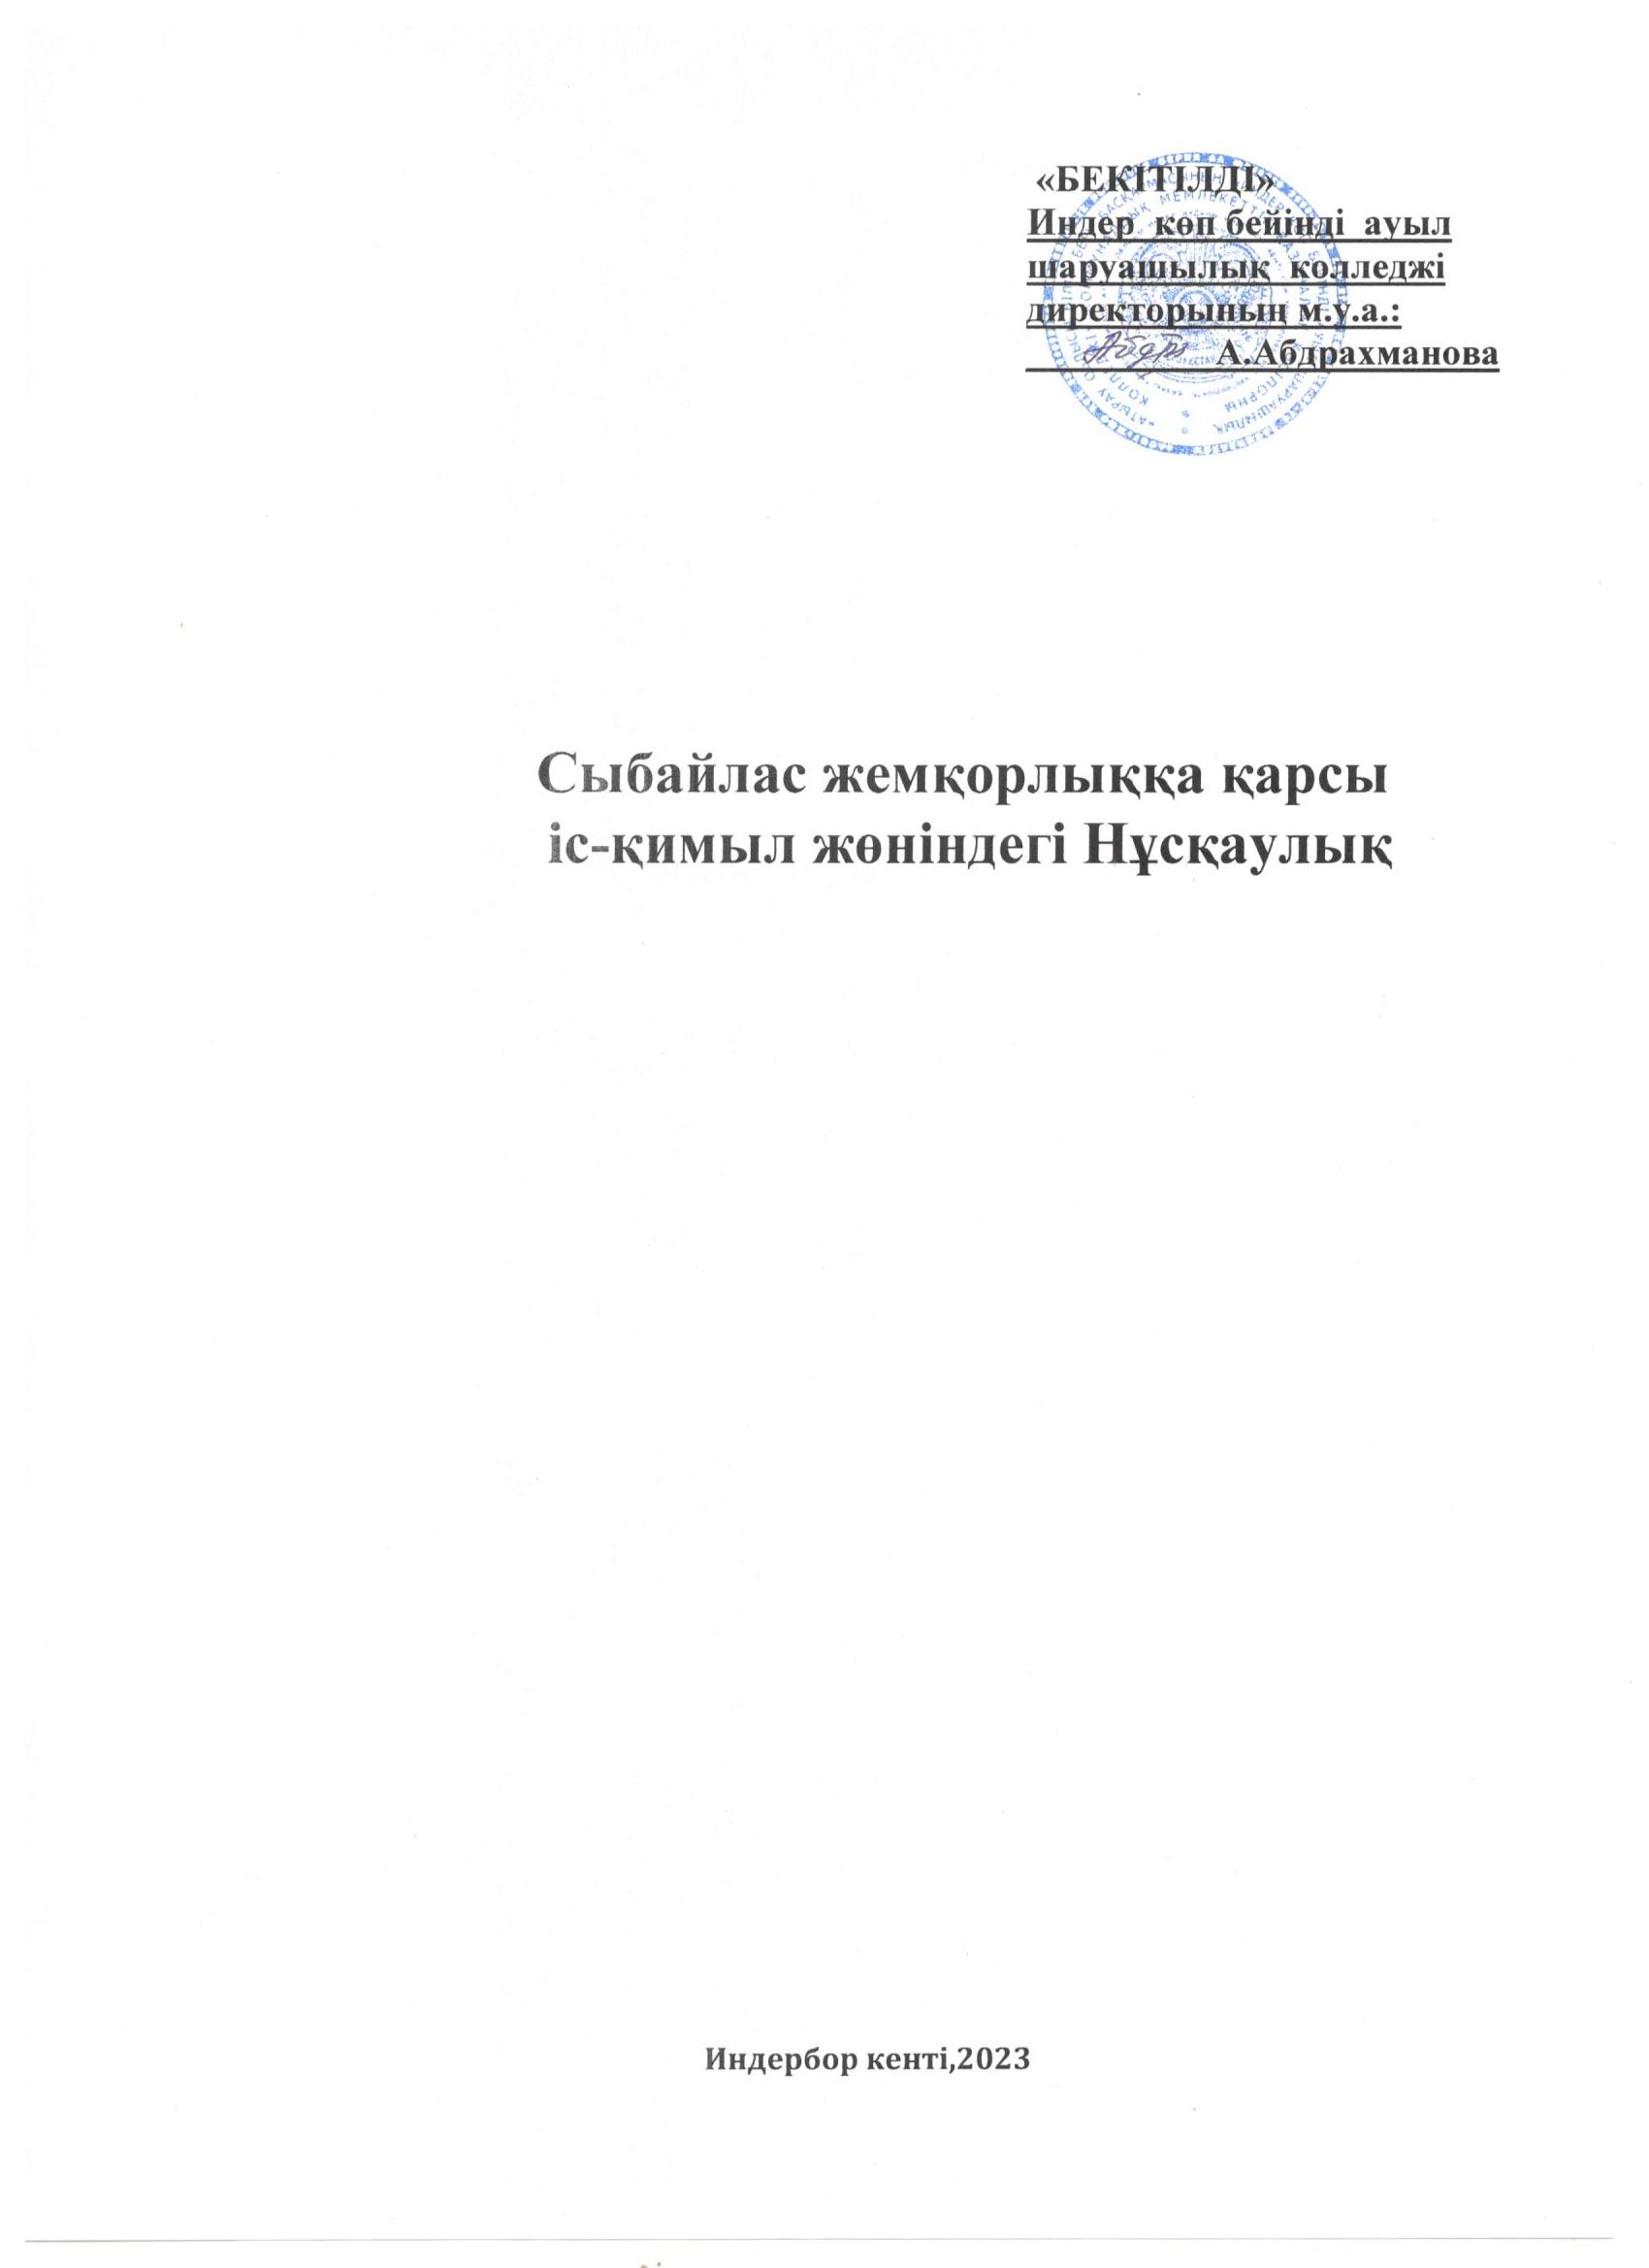

**1. Қолдану саласы**

Осы Нұсқаулық сыбайлас жемқорлық бағытындағы іс-қимылдарға не жататынын айқындайды, сыбайлас жемқорлық сипатындағы жағдай туындаған жағдайда қызметкерлердің іс-қимыл тәртібін белгілейді.

Осы құжат барлық қызметшілер және лауазымды тұлғаларының танысуы және қолдануы үшін міндетті болып табылады.

**2. Терминдер**

Нұсқаулықта қолданылатын негізгі ұғымдар мен қысқартулар:

**Жемқорлық** - жауапты мемлекеттік лауазымды атқаратын адамдардың, мемлекеттік функцияларды орындауға уәкілеттік берілген адамдардың, мемлекеттік функцияларды орындауға уәкілеттік берілген адамдарға теңестірілген адамдардың, лауазымды адамдардың өздерінің лауазымдық (қызметтік) өкілеттіктерін және соған байланысты мүмкіндіктерін жеке өзі немесе делдалдар арқылы мүліктік (мүліктік емес) игіліктер мен артықшылықтар алу немесе табу мақсатында заңсыз пайдалануы өзіне немесе үшінші тұлғаларға, сондай-ақ артықшылықтар мен артықшылықтар беру арқылы осы адамдарға пара беру.

**Сыбайлас жемқорлыққа қарсы іс-қимыл** - сыбайлас жемқорлыққа қарсы іс-қимыл субъектілерінің өз өкілеттіктері шегіндегі сыбайлас жемқорлықтың алдын алу, оның ішінде қоғамда сыбайлас жемқорлыққа қарсы мәдениетті қалыптастыру, сыбайлас жемқорлық құқық бұзушылықтарды жасауға ықпал ететін себептер мен жағдайларды анықтау және жою жөніндегі, сондай-ақ сыбайлас жемқорлық құқық бұзушылықтарды анықтау, жолын кесу, ашу және тергеп-тексеру және олардың салдарларын жою жөніндегі қызметі.

**Коммерциялық пара сатып алу** - қоғамда басқару функцияларын орындайтын адамға ақшаны, бағалы қағаздарды немесе өзге де мүлікті заңсыз беру, сол сияқты өзінің қызмет бабын пайдаланғаны үшін, сондай-ақ параға сатып алуды жүзеге асыратын адамның мүддесі үшін жұмысына жалпы қамқорлығы немесе салғырттығы үшін оған мүліктік сипаттағы қызметтерді заңсыз көрсету.

**Лауазымды адам** - тұрақты, уақытша немесе арнайы өкілеттік бойынша билік өкілінің функцияларын жүзеге асыратын не мемлекеттік органдарда, квазимемлекеттік сектор субъектілерінде, жергілікті өзін-өзі басқару органдарында, сондай-ақ Қазақстан Республикасының Қарулы Күштерінде, басқа да әскерлері мен әскери құралымдарында ұйымдық-өкімдік немесе әкімшілік-шаруашылық функцияларды орындайтын адам.

**Мүдделер қақтығысы** - жауапты мемлекеттік лауазымды атқаратын адамдардың, мемлекеттік функцияларды орындауға уәкілеттік берілген адамдардың, оларға теңестірілген адамдардың, лауазымды адамдардың жеке мүдделері мен олардың лауазымдық өкілеттіктері арасындағы қайшылық, бұл ретте аталған адамдардың жеке мүдделері олардың лауазымдық өкілеттіктерін тиісінше орындамауына әкеп соғуы мүмкін.

**Пара** - мемлекеттік функцияларды орындауға уәкілеттік берілген адам не оған теңестірілген адам немесе жауапты мемлекеттік лауазымды атқаратын адам не лауазымды адам, сол сияқты шет мемлекеттің немесе халықаралық ұйымның лауазымды адамы жеке өзі немесе делдал арқылы алатын ақша, бағалы қағаздар, өзге де мүлік, мүлікке құқық немесе мүліктік сипаттағы пайда.

**Параны қорқытып алу** - адамның пара берушінің немесе оның атынан өкілдік ететін адамдардың заңды мүдделеріне нұқсан келтіруі мүмкін әрекеттер жасау қатерімен параны талап етуі не құқық қорғау мүдделері үшін зиянды салдардың алдын алу мақсатында ол пара беруге мәжбүр болатын жағдайларды қасақана жасауы.

**3. Жалпы ережелер**

Қазақстан Республикасында пара алу және беру жөніндегі іс-әрекеттер заңға қайшы және Қылмыстық кодекс пен Әкімшілік құқық бұзушылық туралы Кодекстің қолданылу аясына жатады.

Егер ақша, өзге мүлік, материалдық қызмет көрсету түріндегі мүліктік пайда лауазымды адамның келісімімен оның туыстары мен жақындарына берілсе не егер ол бұған қарсылық білдірмесе және өзінің қызметтік өкілеттігін пара берушінің пайдасына пайдаланса, лауазымды адамның іс-әрекетін пара алу деп саралау керек.

PK заңнамасына сәйкес пара беру және коммерциялық параға сатып алу, ақшамен, бағалы қағаздармен және басқа да мүліктермен қатар, өтеусіз көрсетілетін, бірақ төленуі тиіс (туристік жолдамалар беру, пәтерді жөндеу, саяжай салу және т.б.) мүліктік сипаттағы пайда болуы мүмкін.

Мүліктік сипаттағы пайда деп, атап айтқанда, берілетін мүліктің, жекешелендірілетін объектілердің құнын төмендету, жалдау төлемдерін азайту, банк кемелерін пайдаланғаны үшін пайыздық мөлшерлемелерді түсіну керек.

**Пара алу және пара беру** - бұл бір қылмыстық модельдің екі толық жағы егер пара туралы айтатын болсақ, онда пара алған (пара алушы) және оны берген (пара беруші) бар.

**Пара алу** - ең қауіпті лауазымды тұлғалардың бірі қылмыс, әсіресе егер оны адамдар тобы жасаса немесе бопсалаумен бірге жүрсе, бұл лауазымды адамның заңды немесе заңсыз әрекеттері (әрекетсіздігі) үшін артықшылықтар мен артықшылықтар алудан тұрады.

**Пара беру** - лауазымды адамды заңды немесе заңсыз әрекеттер (әрекетсіздік) жасауға көндіруге, не берушінің пайдасына, оның ішінде жалпы қамқорлығы немесе жұмыс бабында бетімен кетушілік үшін қандай да бір артықшылықтар беруге, алуға бағытталған қылмыс.

Пара нысандары болуы мүмкін:

заттар, ақша, оның ішінде валюта, банктік чектер және бағалы қағаздар, бағалы металдар мен тастардан жасалған бұйымдар, автомашиналар, Тамақ өнімдері, бейнетехника, Тұрмыстық техника және басқа да тауарлар, пәтерлер, саяжайлар, қала сыртындағы үйлер, гараждар, жер учаскелері және басқа да жылжымайтын мүлік;

пайдасы: емдеу, жөндеу және құрылыс жұмыстары, санаторийлер мен туристік сапарлар, шетелге сапарлар, ойын-сауық және басқа шығындарды ақысыз немесе төмендетілген бағамен төлеу.

параның бүркемеленген түрі - жоқ қарызды өтеу, төмен бағамен сатып алынған тауарларды төлеу, тауарларды жоғары бағамен сатып алу, пара алушыға, оның туыстарына, достарына жалақы төлеу арқылы жалған еңбек шарттарын жасасу, жеңілдетілген несие алу, дәрістер, мақалалар мен кітаптар үшін қаламақыны көтеру, «кездейсоқ» Казинода жеңіске жету, қарызды кешіру, жалдау ақысын азайту, несие бойынша пайыздық мөлшерлемелерді арттыру және т. б.

Мүдделер қақтығысын болдырмау немесе реттеу туралы шектеулерді, тыйым салуларды және талаптарды, сыбайлас жемқорлық құқық бұзушылықтарды жасауға көндіру мақсатындағы өтініштер туралы қоғам басшылығына немесе комплаенс-қызметіне хабарлау міндетін, сыбайлас жемқорлыққа қарсы іс-қимыл мақсатында белгіленген өзге де міндеттерді сақтау маңызды.

Айта кету керек, кейбір сөздерді, өрнектер мен қимылдарды басқалар пара беру туралы өтініш (ескерту) ретінде қабылдауы мүмкін.

Мұндай мәлімдемеге мыналар жатады, мысалы:

• «Мәселені шешу қиын, бірақ мүмкін»;

• «Нанға рахмет»;

• «Келісейік»

• «Күшті дәлелдер қажет»;

• «Параметрлерді талқылау керек»:

• «Ал, біз не істейміз?» және т. б.

Ұйымдардың өкілдерімен және азаматтармен, әсіресе олардың пайдасы лауазымды тұлғалардың шешімдері мен әрекеттеріне байланысты белгілі бір тақырыптарды талқылау пара беру туралы өтініш ретінде де қабылдануы мүмкін.

Мұндай тақырыптардың қатарына, мысалы:

• жалақының төмен деңгейі және қандай да бір мұқтаждықтарды іске асыруға ақша қаражатының жетіспеуі;

• қандай да бір мүлікті сатып алу, қандай да бір қызметті алу, туристік сапарға шығу ниеті;

• лауазымды тұлғаның туысқандарында жұмыстың болмауы;

• лауазымды тұлғаның балаларының білім беру мекемелеріне түсу қажеттілігі және т. б.

Лауазымды тұлғаның белгілі бір ұсыныстары, әсіресе егер олар ұйымдардың өкілдеріне және пайдасы олардың шешімдері мен әрекеттеріне байланысты азаматтарға жолданса, пара беру туралы өтініш ретінде қабылдануы мүмкін. Бұл мұндай ұсыныстар жақсы ниетпен туындаған және шенеуніктің жеке пайдасына байланысты болмаған жағдайда да мүмкін.

Мұндай ұсыныстарға, мысалы, ұсыныстар кіреді:

лауазымды тұлғаға және (немесе) оның туыстарына жеңілдік беру;

анықталған бұзушылықтарды жою, мемлекеттік келісімшарт шеңберінде жұмыстарды орындау, қажетті құжаттарды дайындау үшін нақты компанияның және (немесе) сарапшылардың қызметтерін пайдалану;

нақты қайырымдылық қорына ақша салу;

белгілі бір спорт командасын қолдау және т.б.

Сыбайлас жемқорлық бағытындағы және коммерциялық параға сатып алудың ықтимал жағдайлары, сондай-ақ мінез-құлық қағидалары бойынша ұсынымдар.

***Арандату:***

Қызмет көрсетуге жүгінген азаматтар, бөлімше қызметін тексеруді жүзеге асыратын лауазымды тұлғалар тарапынан ықтимал арандатуларды болдырмау үшін:

қызметтік үй-жайларды қараусыз қалдырмау;

келушілер және жеке заттар (киім, портфельдер, сөмкелер және т. б.) бар;

келуші кеткен соң жұмыс орнында немесе жеке заттарында қандай да бір бөгде заттар табылған жағдайда, ешқандай дербес іс-әрекет жасамай, дереу басшылыққа мәлімдеңіз.

***Пара бопсалау:***

параны және/немесе коммерциялық параны қабылдаудан бас тартуға дайындық немесе категориялық түрде бас тарту ретінде түсіндірілуі мүмкін асығыс мәлімдемелерге жол бермей, өте мұқият, сыпайы, ұқыпсыз әрекет етіңіз;

Сізге ұсынылған шарттарды мұқият тыңдау және есте сақтау (сомалардың мөлшері, тауарлардың атауы және қызметтердің сипаты, мерзімдері мен тәсілдері;

параны беру, коммерциялық параға сатып алу нысаны, мәселелерді шешу реттілігі);

пара және/немесе коммерциялық параға сатып алу затын беру уақыты мен орны туралы мәселені келесі әңгімеге дейін ауыстыруға тырысу және келесі кездесу үшін сізге жақсы таныс орын ұсыну;

әңгіме барысында бастама көтермеңіз, көбірек «қабылдауға жұмыс жасаңыз», сұхбаттасушыға «сөйлесуге» мүмкіндік беріңіз, сіз мүмкіндігінше көп ақпарат беріңіз;

сіз пара беруге немесе коммерциялық параға сатып алуға келісім берген жағдайда, сіздің мәселеңізді шешудің кепілдіктері туралы сұраңыз:

егер сізде диктофон болса, пара және/немесе коммерциялық параға сатып алу туралы ұсынысты (жасырын) жазып алуға тырысыңыз:

осы факті туралы жоғары тұрған басшылыққа қызметтік жазба түрінде баяндау;

дайындалып жатқан қылмыс туралы жазбаша немесе ауызша хабарламамен сыбайлас жемқорлыққа қарсы іс-қимыл жөніндегі уәкілетті органға не 1424 Call-центр орталығына жүгіну.

Мүдделер қақтығысы:

мүдделер қақтығысының кез келген мүмкіндігіне мұқият болыңыз;

мүдделер қақтығысы туындауының кез келген мүмкіндігіне жол бермеу бойынша шаралар қабылдау;

туындаған мүдделер қақтығысы туралы немесе оның туындау мүмкіндігі туралы Сізге белгілі болған сәтте өзінің тікелей бастығына жазбаша нысанда хабарлау;

тікелей басшының келісімі бойынша туындаған мүдделер қақтығысын еңсеру бойынша шаралар қабылдау;

мүдделер қақтығысы тарапы болып табылатын қызметкердің қызметтік жағдайын белгіленген тәртіппен қызметтік міндеттерін орындаудан шеттетілгенге дейін және (немесе) мүдделер қақтығысының туындауына себеп болған пайдадан бас тартқанда өзгертуге құқылы;

қоғамның қызметкерлері мен лауазымды тұлғаларының мүдделер қақтығысын болдырмау және реттеу жөніндегі саясатта көзделген басқа да шараларды қабылдау.

**4.Егер сіз сыбайлас жемқорлыққа қарсы тұру туралы шешім қабылдасаңыз**

Сіз өз қалауыңыз бойынша ауызша немесе жазбаша өтінішпен сыбайлас жемқорлыққа қарсы іс-қимыл жөніндегі уәкілетті органға немесе 1424 Call-центр орталығына жүгіне аласыз.

Сыбайлас жемқорлық сипатындағы құқық бұзушылық туралы хабарлау нысандарының бірі жасырын жүгіну болып табылады. Бұл жағдайда өтініш беруші анонимділікке байланысты жауап ала алмайды, ал қылмыс туралы жасырын өтініштің өзі, мұндай өтініште дайындалып жатқан немесе жасалған қылмыстық құқық бұзушылықтар туралы мәліметтер бар жағдайларды қоспағанда, қылмыстық іс қозғауға себеп бола алмайды.

Параны қорқытып алу жағдайында Сізге сыбайлас жемқорлыққа қарсы іс-қимыл жөніндегі уәкілетті органға жүгіну және сізден параны немесе коммерциялық параны қорқытып алу фактісі туралы өтініш жазу қажет, онда мыналарды нақты көрсету қажет:

лауазымды тұлғалардың қайсысы (тегі, аты, әкесінің аты, лауазымы, мекеменің атауы) сізден пара талап етеді немесе коммерциялық құрылымдар өкілдерінің қайсысы сізді пара алуға итермелейді;

бопсаланатын параның (параға сатып алудың)сомасы мен сипаты қандай;

қандай нақты әрекеттер (немесе әрекетсіздік) үшін Сізден пара талап етіледі немесе коммерциялық параға сатып алу жасалады;

параны тікелей беру қай уақытта, қай жерде және қалай жүргізілуі тиіс немесе коммерциялық параға сатып алу жүзеге асырылуы тиіс.

Сыбайлас жемқорлыққа қарсы іс-қимыл жөніндегі уәкілетті органға жүгінумен қатар қызметкерлер осы Нұсқаулыққа сәйкес басшылық пен комплаенс-қызметін хабардар ету жөнінде шаралар қабылдауға тиіс.

Бұл ретте, қызметкерлер мүмкіндігіне қарай өз дәлелдері бойынша (куәлар, құжаттар, хат алмасу, оның ішінде мессенджерлер арқылы, аудио және бейне материалдар және т.б.) дәлелдемелік базаны ұсынады және оны алгоритмге сәйкес уәкілетті органға және жоғары тұрған басшылыққа береді.

**5.Бағыныстылардың сыбайлас жемқорлық құқық бұзушылығы үшін басшылардың жауапкершілігі**

Сыбайлас жемқорлықтың алдын алуға бағытталған шараларды күшейту мақсатында қарамағындағылар сыбайлас жемқорлық құқық бұзушылық жасаған басшылардың жеке жауапкершілігін, коммерциялық параға сатып алуды және өзге де қылмыстық құқық бұзушылықты білдіретін норма көзделген және олардың кінәсі сотта дәлелденеді.

Жұмыскер өзінің функционалдық міндеттерін орындау кезінде сыбайлас жемқорлық құқық бұзушылық, коммерциялық сатып алу және өзге де қылмыстық құқық бұзушылық фактілері бойынша қылмыстық қудалау шеңберіне тартылған жағдайда, осы жұмыскер PK Еңбек кодексіне сәйкес сотқа дейінгі тергеп-тексеру жүргізу кезеңінде өзінің лауазымдық міндеттерін орындаудан шеттетіледі.

Бұл қызметкердің тікелей басшысы қызметкерді өз міндеттерін орындаудан шеттету үшін тиісті шаралар қабылдауға міндетті.

Тәртіптік жауапкершілік мыналарды қамтиды:

ескертулер;

сөгіс;

қатаң сөгіс;

Еңбек кодексінде көзделген негіздер бойынша жұмыс берушінің бастамасы бойынша еңбек шартын бұзу.

Басшы өзіне тікелей бағынысты адамға қатысты заңды күшіне енген соттың айыптау үкімі болған кезде жұмыстан шығаруға өтініш беруге немесе ақталмайтын негіздер бойынша қылмыстық істі қысқарту туралы шешім қабылдауға (рақымшылық жасау, іс жүзінде өкіну, тараптардың татуласуы және т.б.) тиіс.

Жұмыстан шығаруға өтініш басшыны лауазымға тағайындаған жауапты адамға беріледі. Жұмыстан шығару және тәртіптік жаза шығару туралы шешім қабылдау осы лауазымға басшыны тағайындаған адамның құзыреті болып табылады.

Қызметкер өзінің функционалдық міндеттерін орындаған кезде сыбайлас жемқорлық құқық бұзушылық, коммерциялық параға сатып алу және қылмыстық құқық бұзушылықтар фактісі туралы хабарлаған немесе сыбайлас жемқорлыққа қарсы іс-қимылда, коммерциялық параға сатып алуда және өзге де қылмыстық құқық бұзушылықтарда қызметкерлер өз функционалдық міндеттерін орындаған кезде өзге де жолмен жәрдемдесетін қызметкер мемлекеттің қорғауында болады және Қазақстан Республикасының Үкіметі белгілеген тәртіппен көтермеленеді. Осы ереже сыбайлас жемқорлық құқық бұзушылық фактісі туралы көрінеу жалған ақпарат хабарлаған, заңға сәйкес жауаптылыққа жататын адамдарға қолданылмайды.

Қызметкерлер өз функционалдық міндеттерін орындауы кезінде сыбайлас жемқорлыққа қарсы іс-қимылға, коммерциялық сатып алуға және өзге де қылмыстық құқық бұзушылықтарға жәрдем көрсететін қызметкер туралы ақпарат мемлекеттік құпия болып табылады және заңда белгіленген тәртіппен ұсынылады. Көрсетілген ақпаратты жария ету заңда белгіленген жауаптылыққа әкеп соғады.

**6.Қорытынды ережелер**

Нұсқаулық басшылық бекіткен күннен бастап қолданысқа енгізіледі.

Нұсқаулыққа енгізілетін өзгерістер / толықтырулар оны басшылық бекіткен күннен бастап күшіне енеді.